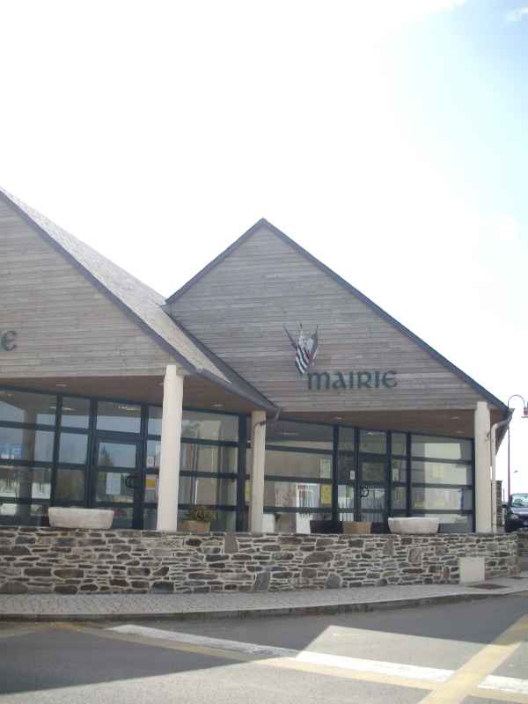

Commune de Brennilis,
Le Maire
Brennilis, le 7 juillet 2010

Monsieur,

Concerne: Relations de voisinage, cité Ker Elez

A plusieurs reprises, des résidents de la cité Ker Elez et alentours, vos voisins, sont venus faire état en mairie de difficultés rencontrées de votre fait, disent-ils, dans le maintien de relations sereines avec vous.

Plusieurs d'entre eux sont venus nous faire part de leur inquiétude grandissante en raison d'une altercation qui vous aurait opposé le samedi 4 juillet en fin de matinée à M. Turner d'abord, puis à M. Berrou et à M. Colle. Ils ont fait état d'incidents précédents, ou vous vous seriez livré à des manœuvres agressives d'intimidation envers eux ou envers des tiers.

Il s'agit là d'allégations sérieuses que la municipalité ne peut ignorer. J'apprécierais donc de pouvoir disposer de votre interprétation des faits et circonstances.

Je me dois ceci étant de vous rappeler que la réglementation en vigueur ne permet de poursuivre que les troubles de voisinage dûs au bruit considérés comme anormaux c'est-à-dire, lorsqu'ils sont liés au bruit « « de nature à porter atteinte à la tranquillité du voisinage ou à la santé de l'homme par sa durée, sa répétition ou son intensité » (art. R48-2 du Code de la santé publique).

Par ailleurs, le fait de menacer ou d'agresser une autre personne, physiquement ou verbalement constitue une infraction grave à la loi, relevant du pouvoir de police du maire qui peut requérir les gendarmes pour faire cesser ce qui est considéré comme un trouble à l'ordre public.

Je reste donc dans l'attente de vos commentaires sur ce qui précède et entre-temps vous prie de croire, Monsieur, à l'expression de mes sentiments les plus distingués.

Jean-Victor Gruat

Pour :
M. Pierrick Ducoin
6 cité Ker Elez
29690 Brennilis

Le Bourg, 29690 Brennilis
Téléphone 02 98 99 61 07
Fac-similé 02 98 99 67 67
Courriel mairie.brennilis@orange.fr
http://www.brennilis.com

COMMUNE DE BRENNILIS

